Druk BRM Nr 6/2024

Projekt z dnia 16 stycznia 2024 r.

UCHWAŁA NR

RADY MIEJSKIEJ W ŁODZI

z dnia 2024 r.

w sprawie uznania terenu zieleni usytuowanego przy ul. Maczka w Łodzi
za park gminny oraz ustalenia kierunku działania Prezydenta Miasta Łodzi

Na podstawie art. 18 ust. 2 pkt 2 i 15 w związku z art. 7 ust. 1 pkt 12 ustawy z dnia 8 marca 1990 r. o samorządzie gminnym (Dz. U. z 2023 r. poz. 40, 572, 1463 i 1688) oraz art. 78 i 81 ustawy z dnia 16 kwietnia 2004 r. o ochronie przyrody (Dz. U. z 2023 r. poz. 1336, 1688, 1890), Rada Miejska w Łodzi
uchwala, co następuje:

§ 1. 1. Uznaje się za park gminny teren zieleni znajdujący się przy ul. Maczka w Łodzi, stanowiący nieruchomości będące własnością Miasta Łodzi, obejmujące działki ewidencyjne: 41/2, 52, 100/7 w obrębie P-34, działki ewidencyjne: 155, 103/2, 74, 266/6 w obrębie P-35, części działek ewidencyjnych: 16/1, 16/2, 17, 18/1, 19/12, 19/14, 21/1, 22/1, 23/1, 24/1, 27/2, 25/2, 26/2, 30/4, 32/1, 33/1, 35/1, 41/5, 42/4, 55/2, 28/1, 13, 14, 15 w obrębie P-34 oraz części działek ewidencyjnych: 233/2, 238/1, 240, 121/2, 117, 116, 109/2, 108, 107, 106, 73, 75, 70, 65, 60/1, 55, 54, 52, 48, 28/2, 30, 267/4, 251, 250, 249, 248, 247, 244, 243 w obrębie P-35.
2. Położenie parku gminnego określone zostało na mapie stanowiącej załącznik nr 1 do niniejszej uchwały.
§ 2. 1. Ustala się kierunek działania Prezydenta Miasta Łodzi polegający na podjęciu działań zmierzających do zwiększenia w przyszłości powierzchni parku gminnego, o którym mowa w § 1 oraz powierzchni Kompleksu Leśnego Las Lublinek.
2. Tereny proponowane do objęcia działaniami wskazanymi w ust. 1 określa załącznik nr 2 do niniejszej uchwały.
§ 3. Wykonanie uchwały powierza się Prezydentowi Miasta Łodzi.

§ 4. Uchwała wchodzi w życie po upływie 14 dni od dnia ogłoszenia w Dzienniku Urzędowym Województwa Łódzkiego.

Przewodniczący

Rady Miejskiej w Łodzi

Marcin GOŁASZEWSKI

Załącznik Nr 1
do Uchwały Nr
Rady Miejskiej w Łodzi
z dnia 2024 r.

Mapa terenu Parku Leśnego

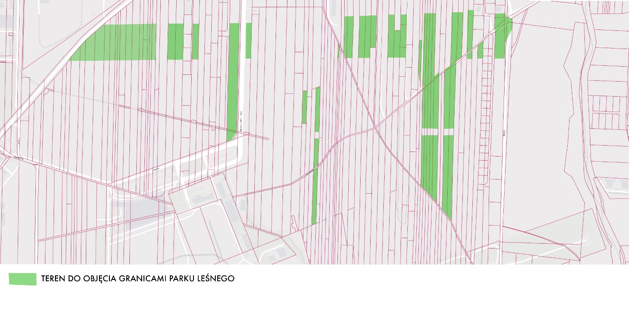

Załącznik Nr 2
do Uchwały Nr
Rady Miejskiej w Łodzi
z dnia 2024 r.

Propozycja terenów do objęcia opieką ze strony Miasta Łodzi

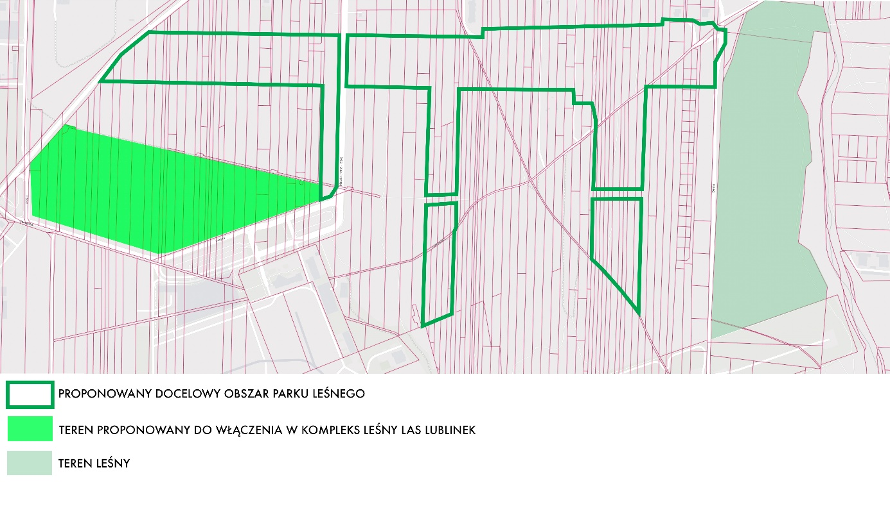

UZASADNIENIE

Na wniosek mieszkańców Miasta Łodzi wskazany teren, został przekazany na utworzenie parku leśnego.
Teren jest wartościowy przyrodniczo i posiada zróżnicowany drzewostan i wiele cennych okazów drzew rodzimych gatunków. Na ten moment stanowi nieformalny teren rekreacji dla okolicznych mieszkańców.
Pozostawienie przedmiotowego terenu w formie parku służyć będzie zachowaniu jego walorów przyrodniczych i podniesieniu jakości życia okolicznych mieszkańców.
Ponadto, funkcja parku leśnego jest zgodna z przeznaczeniem wskazanych nieruchomości w przygotowanym do uchwalenia Miejscowym Planie Zagospodarowania Przestrzennego, który przeznacza ten teren na zieleń publiczną.
W związku z powyższym wnioskuje się o uznanie za park wskazanego terenu zieleni, stanowiącego nieruchomości będące własnością Miasta Łodzi, obejmujące działki ewidencyjne: 41/2, 52, 100/7 w obrębie P-34, działki ewidencyjne: 155, 103/2, 74, 266/6 w obrębie P-35, części działek ewidencyjnych: 16/1, 16/2, 17, 18/1, 19/12, 19/14, 21/1, 22/1, 23/1, 24/1, 27/2, 25/2, 26/2, 30/4, 32/1, 33/1, 35/1, 41/5, 42/4, 55/2, 28/1, 13, 14, 15 w obrębie P-34 oraz części działek ewidencyjnych: 233/2, 238/1, 240, 121/2, 117, 116, 109/2, 108, 107, 106, 73, 75, 70, 65, 60/1, 55, 54, 52, 48, 28/2, 30, 267/4, 251, 250, 249, 248, 247, 244, 243 w obrębie P-35.
Nazwa Parku zostanie ustalona w procesie partycypacji społecznej.
Jednocześnie, poprzez wyznaczenie kierunku działania Prezydenta Miasta Łodzi wyraża się intencję powiększenia jego terenu o nieruchomości prywatne obejmujące działki ewidencyjne: 34/20, 39/16, 98/2, 99/1, 100/8 w obrębie P-34, działki ewidencyjne: 234/1, 237/6, 237/7, 234/2, 134, 124/15, 124/16, 113/2, 92, 265 w obrębie P-35, części działek ewidencyjnych: 30/2, 31/1, 34/16, , 34/21, 34/17, 34/23, 36/5, 37/6, 38/3, 38/20, 39/17, 39/15, 40/14, 40/23, 40/16, 40/17, 44/10, 44/6, 45/1, 46, 47/2, 49/2, 48, 51, 53, 54/1, 54/2, 55/1, 55/3, 37/3 w obrębie P-34 oraz części działek ewidencyjnych: 20, 264/1, 239/2, 241/1, 237/8, 234/3, 133/2, 114, 113/1, 110/7, 104, 103/1, 95, 91, , 93, 69, 64/3, 62/4, 62/3, 61/1, 53, 47, 343, 21, 22, 24, 25, 26, 27, 28/1, 29, 23, 252, 254, 246/1, 245/1, 234/20 w obrębie P-35.
Kierując się ochroną terenów zieleni wyraża się również intencję powiększenia terenu Kompleksu Leśnego Las Lublinek o nieruchomości obejmujące działki ewidencyjne: 152/1, 152/2, 153, 154, 155 w obrębie P-32, działki ewidencyjne: 10/2, 10/3, , 22/4, 24/4, 29/5, 25/6, 26/5, 30/12, 30/14, 31/7, 32/4, 33/4, 34/8, 34/9, 35/4, 36/6, 37/8, 37/11, 38/10, 38/13, 39/6, 40/7 w obrębie P-34, części działek ewidencyjnych: 20/5, 18/1, 19/12, 19/14, 23/1, 11, 12, 13, 14, 15, 16/1, 16/2, 17, 38/5 w obrębie P-34.
Ponadto, wyraża się intencję ustanowienia terenu nieruchomości obejmującego działki ewidencyjne: 201/4 , 202/2, 198/4, 198/5 w obrębie P-35 jako terenu leśnego.
Stanowi to realizację oczekiwania mieszkańców Łodzi co do docelowego obszaru objętego opieką ze strony samorządu.
Mając na uwadze powyższe, podjęcie niniejszej uchwały jest w pełni uzasadnione i konieczne.

